Урок 26
Тема: Поняття презентації. Комп’ютерна презентація, її об’єкти. Середовище редактора презентацій.
Мета:
- сформувати поняття «презентація» та «комп’ютерна презентація», розглянути призначення й можливості використання програмних засобів, призначених для створення презентацій;
- навчити учнів завантажувати програму Місrosoft Роwer Роіnt, створювати слайди, додавати, вилучати, переміщувати їх, користуючись інструментами програми Роwer Роіnt (меню, контекстне меню, панель інструментів);
- ознайомити учнів із презентаціями, створеними раніше іншими учнями виховувати цікавість, допитливість, інформаційну культуру учнів, навички роботи з персональним комп’ютером.
Тип уроку: засвоєння і первинне закріплення нових знань.
Обладнання та наочність: дошка, комп’ютер, інструкції з ТБ в комп’ютерному кабінеті, проектор.
Програмне забезпечення: MS Power Point

Хід уроку.

І. Організаційний момент.

- перевірка присутності учнів

- перевірка готовності учнів до уроку.
ІІ. Актуалізація опорних знань:
Вступна бесіда
- Кабінет інформатики – кабінет підвищеної небезпеки.
- Правила поведінки в кабінеті інформатики.
- Критерії оцінювання навчальних досягнень учнів з інформатики.
Експрес-повторення:
      - Які редактори та їх можливості ми вивчили на уроках та з якими ви можливо познайомились самостійно?(графічного, текстового).
      - Які існують традиційні форми подання інформації?(графічна, текстова…).
      - Назвіть види інформації які ви знаєте?(звукова, відео, анімація…)
      - Чи можна поєднати різні види інформації? Яким чином це можна зробити?(заслуховування і обговорення відповідей дітей)

ІІІ. Мотивація навчальної діяльності
Поставити перед учнями такі запитання:
- Чи доводилося вам виступати перед аудиторією або спостерігали як хтось це робить?
- Яким чином ви готували свою доповідь або відповідь?
- Чи бачили ви презентацію якогось товару в супермаркеті або де інше?
- З яких елементів складається така презентація?
Вислухати думки учнів та зробити доповнення:

ІV. Вивчення нового матеріалу.
Для пояснення нового матеріалу використовуємо створену презентацію
План вивчення теми
- Поняття презентації, комп’ютерної презентації та її призначення.
- Поняття про слайдові та потокові презентації.
- Огляд програмних і технічних засобів, призначених для створення і демонстрації презентації.
- Завантаження і вихід з програми .
Мультимедійні технології дозволяють використовувати всі способи представлення інформації одночасно. Головною особливістю цих технологій є інтерактивність, можливість користувача брати участь у роботі апаратно-інформаційних пристроїв. На даний момент розроблено багато мультимедійних програм і продуктів таких, як довідники, енциклопедії, віртуальні тренажери, навчальні програми, комп’ютерні презентації.
Раніше під час виступу або лекції використовували плакати, малюнки, формули, посібники тощо. За допомогою діапроекторів і кодоскопів демонстрували графічні слайди на екран.
Розвиток комп’ютерної техніки та поява мультимедійного проектора зараз дозволяє підготувати і показати ілюстрований матеріал у вигляді презентації. Саме цей термін включає в себе невід’ємні та важливі моменти для успішної організації якісного звукового, візуального і графічного супроводу доповідача.
Слово «презентація» походить від латинського «prezentation», що означає передаю, вручаю. Отже, презентація — це представлення інформації, виступ, доклад, захист проекту, представлення ідей, людей, реклама товарів тощо.
Комп'ютерна презентація — це набір кольорових карток-слайдів спеціального формату з лаконічною інформацією на певну тему, тобто зручний інструмент, за допомогою якого можна наочно і в інтерактивній формі донести до глядача інформацію.
Історична довідка.
Ідея PowerPoint з’явилась у Боба Гаскінса (Bob Gaskins), студента університету Берклі, який вирішив, що настає сторіччя графічних інтерактивних матеріалів. У 1984 році Гаскінс приєднався до Forethought і винайняв програміста Денніса Остіна (Dennis Austin). Боб і Денніс об’єднали свої зусилля і створили програму Presenter. Денніс створив оригінальну версію програми разом з Томом Рудкіним (Tom Rudkin). Пізніше Боб вирішив змінити ім´я програми Presenter на PowerPoint, яке і стало назвою кінцевого продукта.
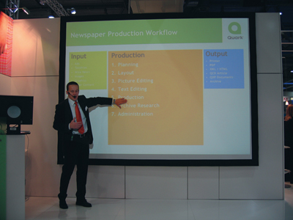
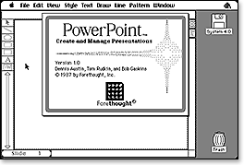
У 1987 р. вийшов PowerPoint 1.0 для Apple Macintosh. Він працював у чорно-білому кольорі, але незабаром з’явилися кольорові Macintosh і нові версії PowerPoint не змусили себе чекати. Наприкінці 1987 р. Forethought та її продукт купила компанія Microsoft за 14 млн доларів і у 1990 р. вийшла версія для Windows. З 1990 р. PowerPoint стала невід´ємною частиною в стандартному наборі програм Microsoft Office, що дозволило PowerPoint стати найбільш поширеною в усьому світі програмою для створення презентацій.
Місrosoft PowerPoint – це програмне забезпечення, що дозволяє оформлювати інформацію у такому форматі, у якому буде зручно представити її за допомогою мультимедійного проектора.
За допомогою Power Point можна створювати зображення на екрані, до яких ефективно внесені кольоровий текст та ілюстрації, графіки, таблиці й ролики, а також переходи від одного зображення до другого аналогічно до слайд-шоу; можна анімувати текст та ілюстрації на екрані, а також додавати звукові ефекти та дикторський текст. Також матеріали презентації можна роздрукувати для їх подачі під час проведення презентації.
Основні можливості систем опрацювання комп’ютерних презентацій:
- включення до слайдів презентації текстів, графічних зображень, відео- та звукових об’єктів;
- редагування та форматування об’єктів презентації;
- використання шаблонів і стилів оформлення слайдів;
- застосування ефектів анімації до об’єктів презентації;
- налаштування послідовності та тривалості відтворення об’єктів презентації;
- налаштування режимів демонстрації слайдів на екрані монітора або з використанням мультимедійного проектора;
- демонстрація створеної презентації;
- підготовка до друку слайдів презентації;
- збереження презентації у файлах різних форматів для відтворення з використанням різних програмних продуктів;
- включення до файлів презентацій засобів відтворення презентації для демонстрації її на комп’ютері, на якому не встановлена жодна система опрацювання презентацій, та ін.
Слайд від англ. to slide — повзти. Слайд презентації — це окрема екранна сторінка, що може містити текстові, графічні, відео- та звукові об'єкти, гіперпосилання.
Слайдова технологія, яка передбачена у середовищі MS PowerPoint, забезпечує зміну зображення під час показу презентацій за вказівкою користувача. Презентації, створені за такою технологією, можна вважати статичними — вони не мають внутрішнього часового виміру. До цього виду систем опрацювання презентацій відносяться
Програма PowerPoint 2007 має всі можливості систем опрацювання презентацій, які були розглянуті вище. Вона може працювати в двох основних режимах – створення і редагування презентації та її демонстрації. Стандартним форматом файлів презентацій, підготовлених з використанням PowerPoint 2007, є формат PPTХ. Крім того, PowerPoint 2007 забезпечує роботу з презентаціями, створеними в попередніх версіях програми у форматі PPT, а також збереження презентацій у файлах різних форматів.
Відкрити програму PowerPoint 2007 можна виконавши послідовність дій: Пуск → Усі програми → Microsoft Office → Microsoft Office → PowerPoint 2007.
Після цього ви побачите основні елементи головного вікна PowerPoint 2007:
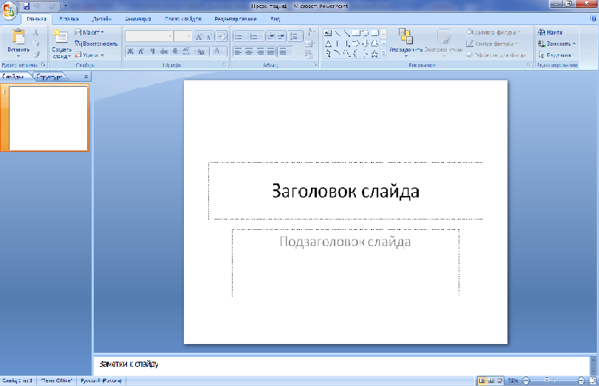
1
2
3
4
6
7
9
8
5

- Рядок заголовка вікна.
2. Головне меню.
3. Стрічка (панель інструментів).
4. Вкладки «Слайди» і «Структура».
5. Панель швидкого доступу.
6. Слайд.
7. Область нотаток до слайду.
8. Рядок стану.
9. Кнопки перемикання режимів перегляду.

V. Засвоєння нових знань і вмінь
- Робота з підручником.
- Робота з додатковим матеріалом.
- Робота з комп’ютером (переглянути презентації підготовлені вчителем)
- Додаткові завдання (подати у вигляді карток декільком учням)
- Доповніть речення:
- Презентація може містити… (звук, відео, графічні зображення, анімацію, текст)
- Презентація MS PowerPoint складається з основних базових елементів… (слайдів).
- На слайдах можуть міститися… (тексти, графічні, динамічні обєкти, таблиці, кнопки, гіперпосилання)
- Підкресліть пристрої ПК, що можна використовувати для демонстрації презентації: мишка, принтер, клавіатура, монітор, сканер, мікрофон, колонки, мультимедійний проектор, модем, відеокамера, інтерактивна дошка, навушники.
VІ. Домашнє завдання:
- Прочитати теоретичний матеріал.
- Переглянути матеріал презентації «Поняття презентації та комп’ютерної презентації, їх призначення».
- Створити і зберегти презентацію на 5 слайдів.

